**Интегрированное мероприятие:**

**география + биология + математика + СБО + ТРИЗ**

**для учащихся 8 и 9 классов ГОУ РК «С(К)Ш № 40» г. Сыктывкара**

**Цель:**развитие познавательной и творческой деятельности учащихся через использование национально-регионального компонента, приемов и элементов ТРИЗ-технологии (теория решения изобретательных задач).

**Учебно-воспитательные задачи:**

1. Прививать навыки самостоятельного поиска новых закономерностей, пробуждать любознательность учащихся, формировать умение находить взаимосвязь предметов, явлений, признаков.
2. Развивать интерес к занятиям географией, биологией, математикой и социально-бытовой ориентировкой, ТРИЗом – педагогической системой, стремление проговаривать свое предположение.
3. Формировать культуру умственного труда, развитие у обучающихся воображения, личностного роста.
4. Научить учащихся отстаивать свои убеждения и вырабатывать общую позицию при ответе, прислушиваться к мнению друг друга.
5. Вырабатывать у обучающихся умения отвечать на нестандартные вопросы.

**Форма занятия:**дидактическая игра в биолого-географическое, социально-бытовое, математическое кафе «Встречи».

**Оснащение:** кабинет, оформленный в стиле кафе со столиками (каждый столик украшен бумажным пышным цветком определенного цвета), набор меню и карточек с заданиями, большие часы с секундной стрелкой, табло для фиксации счета, фломастеры, альбомные листы.

**Подготовка к игре**: педагоги предметники естественно-математического цикла подготовили материал для игры.

**Технология игры:**

Классы делятся на команды из 6 человек и команда педагогов по другим предметам (истории, русского языка). Жюри составляется из учителей-предметников. В роли официантов выступают учащиеся 9-х классов. За каждым столиком закреплен один официант, в обязанности которого входит раздача меню, принятие от команды заказа, в соответствии с которым выдаются карточки с заданиями, передача выполненного задания жюри для проверки и подведения итогов. Администратор кафе – учитель биологии, который знакомит учащихся с правилами игры, следит за регламентом, объявляет итоги и вручает сертификаты и удостоверения. В конце игры проводит рефлексию.

**1.      Организационный момент.**

Здравствуйте, дорогие гости. Мы рады приветствовать Вас в нашем биолого-математическо – географическом и социально-ориентированном кафе «Встречи», необычном кафе. Здесь мы с вами не только отдохнем, но и «окунемся» в такие науки как биология, география, математика и СБО. Изучать географию и биологию мы привыкли по строгим школьным учебникам. Всегда ли о географии и биологии можно говорить только на уроках? Конечно же нет!

Сегодня мы с вами оказались в престижном кафе, в престижном быстро развивающимся районе нашей школы. Каждый из вас сегодня не просто ученик, а гость. В течении всего обеда, который продлиться 45 минут выполнять ваши заказы будут официанты.

**Знакомство команд с правилами игры:**

1. Каждая команда должна выбрать по одному первому, второму, третьему и т.д. блюду.
2. На решение каждого “блюда” отводится определенное время.
3. Выбрать следующее “блюдо” можно после того, как “съешь” предыдущее.
4. Выполненное задание (“съеденное блюдо”) отдают официанту, который передает его в жюри.
5. Жюри проверяет правильность и выставляет счет – за каждый правильный ответ 1 балл.
6. В каждой параллели выбирается команда, набравшая наибольшее количество баллов, им вручают сертификаты.

**План:**

1. Организационный момент.

а) регистрация участников, команды по цвету букета на столе выбирают название команде, чтоб аналогичным цветом выделять на карточках свои ответы для жюри.

б) команды «Алмаз» - голубой цвет, «Морошка» - оранжевый, «Тайга» - зеленый.

2. Знакомство с меню.

3. Прохождение игры согласно выбранному “меню”.

4. Рефлексия.

5. Подведение итогов и награждение участников.

**САЛАТЫ:**

1.      Салат «Известность»

2.      Салат «Цветочный»

3.      Салат «Мясной»

4. Салат «Воздушный»

**ПЕРВЫЕ БЛЮДА:**

1.     Картографический борщ

2.      Суп харчо

3.      Музыкальный суп

4. Суп-лапша

**ВТОРЫЕ БЛЮДА:**

1.      Рыба в сливочном соусе

2.      Историческое пюре

3.      Блюдо от шеф-повара

4. Лесное рагу

**НАПИТКИ:**

1.      Молочный коктейль

2.      Морс

**ДЕСЕРТ:**

1.      Городской десерт

2.      Чудесный десерт

**Создание команд**

Участникам кафе “Встречи” предлагается построиться в одну линию и рассчитаться на «первый, второй», таким образом, получится 2 команды учащихся, третья команда из учителей, библиотекаря, секретаря, психолога.

**Ведущий**: ребята, мы пригласили вас в наше кафе для игры в сборных командах. Сегодня вам предстоит быстро договориться с каждым из команды, кто умеет отвечать или быстро считает, или предполагает каков ответ, чтобы набрать максимальное количество правильных ответов и баллов. Каждый обед начинается с салата, команды можете подозвать официанта и заказать блюдо.

**Салаты «Известность»**

1. География:советская спортсменка по лыжным гонкам, 4-кратная олимпийская, 5-кратная чемпионка мира, обладательница Кубка мира сезона 1980-1981 годов. Ее называли «Русская королева лыжни». Родилась в селе Мохча, Ижемского района Коми АССР (Раиса Петровна Сметанина).

**Салат «Цветочный»**

1. Биология: легенды о цветах (Приложение 1)

|  |  |
| --- | --- |
| **Вопрос** | **Ответ** |
| Христианская легенда:  Когда Адам и Ева были изгнаны из рая, шел сильный снег, и Еве было очень холодно и грустно. Тогда несколько снежинок сжалились над ней, упали на землю и превратились в цветы -…..  Увидев их, Ева обрадовалась, повеселела, у нее появилась надежда, и с тех пор этот цветок стал символом радости и надежды.  О каком цветке идет речь? | Подснежники |
| Древнерусская легенда:  Морская царевна Волхова полюбила юношу Садко, который прекрасно играл на гуслях, а он отдал свое сердце красавице Любаве. Грустная Волхова вышла на берег и стала горько плакать. И там, где падали слезинки царевны, выросли … - символ чистоты, любви и печали. О каком цветке идет речь? | Ландыш |

**Салат «Мясной»**

1. СБО: это знаменитое блюдо народов Крайнего Севера, которое **готовится нарезкой** (строганина из мороженой рыбы или оленины).

**Салат «Воздушный»**

1. Математика: какова протяженность газопроводов?

Вуктыл – Ухта 36 x 5 = (180 км)

Ухта – Печора 60 x 4­ = (240 км)

Ухта – Сыктывкар 55 x 6 = (330 км)

**Первые блюда:**

**Картографический борщ**

1. География: с использованием карты Республики Коми (Приложение 1), подписать название районов РК и их административные центры.
2. Инта – Интинский
3. Усинск – Усинский
4. Ухта – Ухтинский
5. Микунь – Усть-Вымский
6. Корткерос – Корткеросский

**Суп – харчо**

1. Биология:

Коми край снегами запорошен,

Коми край омыт грибным дождем,

При любой погоде он хороший,

Мы гордимся тем, что в нем живем. (автор Юрий Соловьев)

Вопрос: какими грибами шёл дождь?

**Музыкальный суп**

1. СБО: какой театр моложе, воркутинский или сыктывкарский, если Коми инструктивный передвижной показательный театр КИППТ начал работу 8 октября 1930 года в Усть-Сысольске.

Приказом «Воркутстроя» НКВД СССР основан музыкально-драматический театр 8 августа 1943 года, как гулаговский «театр за колючей проволокой».

**Суп – лапша**

1. Математика:решить задачу. В день нефтеперегонный завод получил 250 цистерн с нефтью по 60 тонн в каждой. Сколько всего тонн нефти получил нефтеперегонный завод за день? (310 тонн)

**Вторые блюда:**

**Рыба в сливочном соусе**

1. География: ребусы «Реки Республики Коми» (Приложение 2), выделить на карте (Приложение 4).

**Историческое пюре**

1. Биология:в каком заповеднике Республики Коми обнаружена стоянка древнего человека и как она называется? (Печоро-Илычский заповедник, Медвежья пещера)

**Блюдо от шеф-повара**

1. СБО:какое здание в столице Республики самое высокое, Стефановский собор, торговый двор «Свечка», 17-этажный жилой комплекс «Ласточкино гнездо»? (Приложение 5, Стефановский собор)

**Лесное рагу**

1. Математика:шахты Воркуты добывают в сутки всего 6240 тонн угля. Северная шахта добывает -? 2/6 от всей добычи угля в сутки. Сколько тонн добывает Северная шахта в сутки? (280 тонн)

**Напитки**

**Молочный коктейль**

1. СБО:арт-объект на перекрестке улиц Бабушкина и Интернациональной символизирует изобилие (корова).

**Морс**

1. Математика:СЛПК – самый большой деревообрабатывающий комплекс в нашем регионе. Что выпускает этот комплекс (бумагу, картон, целлюлозу, древесно-стружечные плиты)? 1/10 часть всей продукции каждый месяц отправляют в другие страны, а 4/5 по России, если всего производят 5760 тонн. Найти в тоннах 1/10 и 4/5 части.

**Десерт**

**«Городской десерт»**

1. География: вопросы по теме «Население и города Республики Коми»
2. Сколько городов в Республике Коми (10)?
3. Преобладающая религия жителей Республики Коми (православные)?
4. В каком городе РК находится крупнейший в России Лесопромышленный комплекс (Сыктывкар)?
5. Столица Республики Коми (Сыктывкар)
6. Город, расположенный на самой крупной реке Республики (Печора).
7. Город районного подчинения, железнодорожные ворота Республики (Микунь).
8. Где в Республике установлен памятник комару(Усинск)?

**«Чудесный десерт»**

1. Биология: визитная карточка Урала – на языке манси Мань-пупу-нёр, как по-другому называют эту гору (гора Идолов)?

|  |  |  |  |
| --- | --- | --- | --- |
| С | О | **В** | А |

Отгадайте биологические шарады, например, с буквой «В» – ночная птица, а вот с «Ф» - нам спать годится.

|  |  |  |
| --- | --- | --- |
| **Вопрос** | | **Ответ** |
| С буквой «К» – летаю я, кусаю,  А без «К» - уж в море обитаю. | |  |  |  |  |  | | --- | --- | --- | --- | --- | | **К** | О | М | А | Р | | |  |  |  |  | | --- | --- | --- | --- | | О | М | А | Р | |
| С буквой «Ш» – он над цветком жужжит,  А без «Ш» - на ней корабль сидит. | |  |  |  |  |  | | --- | --- | --- | --- | --- | | **Ш** | М | Е | Л | Ь | | |  |  |  |  | | --- | --- | --- | --- | | М | Е | Л | Ь | |
| Вы поверьте сами, коль не верите:  К супу – букву «М» добавьте спереди.  Тут же, всем и каждому знакомое,  Явиться из супа насекомое. | |  |  |  | | --- | --- | --- | | У | Х | А | | |  |  |  |  | | --- | --- | --- | --- | | **М** | У | Х | А | |
| Не то чтоб видом страшен и сердит,  Однако – сплошь и рядом – он зудит.  А если внутрь добавить букву «Ш»,  То станет жизнь совсем не хороша. | |  |  |  |  |  | | --- | --- | --- | --- | --- | | К | О | М | А | Р | | |  |  |  |  |  |  | | --- | --- | --- | --- | --- | --- | | К | О | **Ш** | М | А | Р | |
| Вовсе не домашняя, но птица  Может в каждом доме очутиться,  После однобуквенной замены  Превратившись в средство гигиены. | |  |  |  |  | | --- | --- | --- | --- | | С | О | **В** | А | | |  |  |  |  | | --- | --- | --- | --- | | С | О | **Д** | А | |

**Рефлексия.**

Участникам биолого-географического кафе «Встречи" предлагается ответить на вопросы анкеты:

1. ФИО.
2. Класс.
3. С каким настроением ты уходишь с мероприятия?
4. Показать смайликом настроение (нарисуй мордашку).
5. Что тебе наиболее всего понравилось?
6. Хотел ли бы ты, чтобы проводились еще такие мероприятия?

Подводятся итоги дидактической игры, а самым активным участникам вручаются сертификаты.

**Ведущий:** Ребята и дорогие наши гости, вы сегодня хорошо поработали в команде, молодцы. Но кто-то работал лучше, чем остальные, и это видно по баллам, которые сообщило жюри. Спасибо всем за игру!

Приложение 1

Салат «Цветочный»

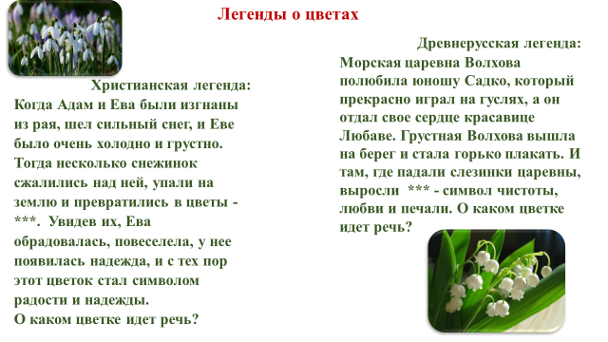

Приложение 2

Реки Печора, Луза, Сысола, Мезень

|  |
| --- |
| Picture background |
| Picture background |
| Picture background |
| Picture background |

Приложение 3

Арт-объект «Комар» в Усинске

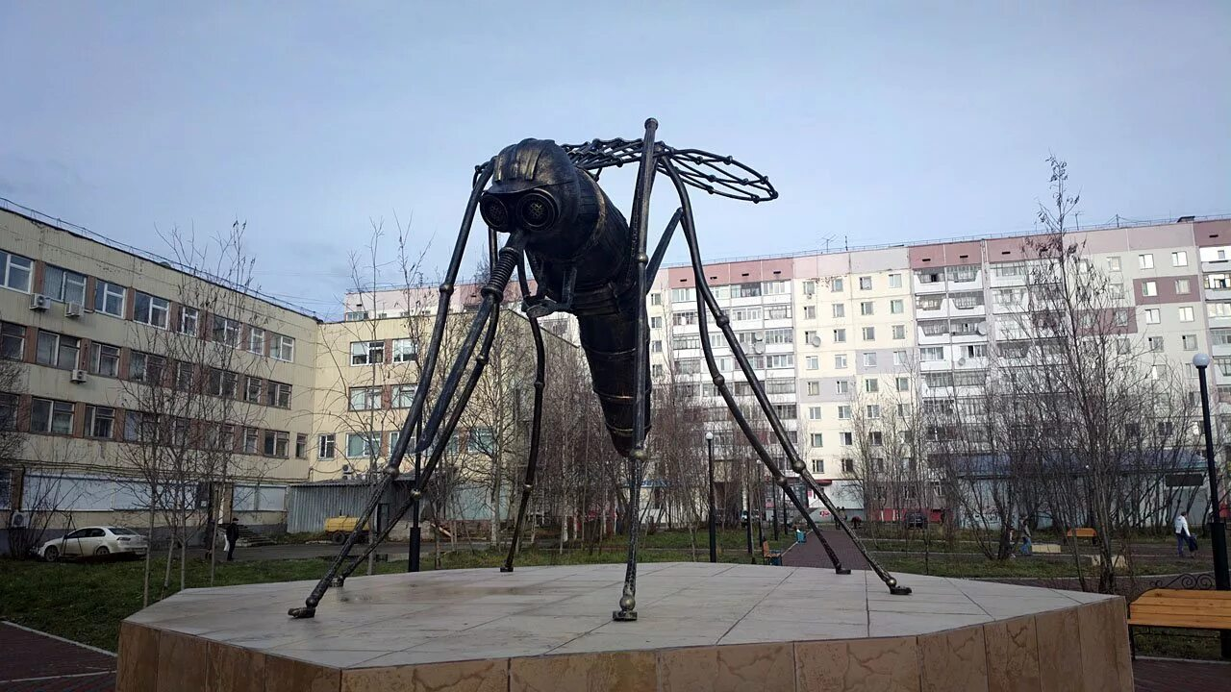

Приложение 4

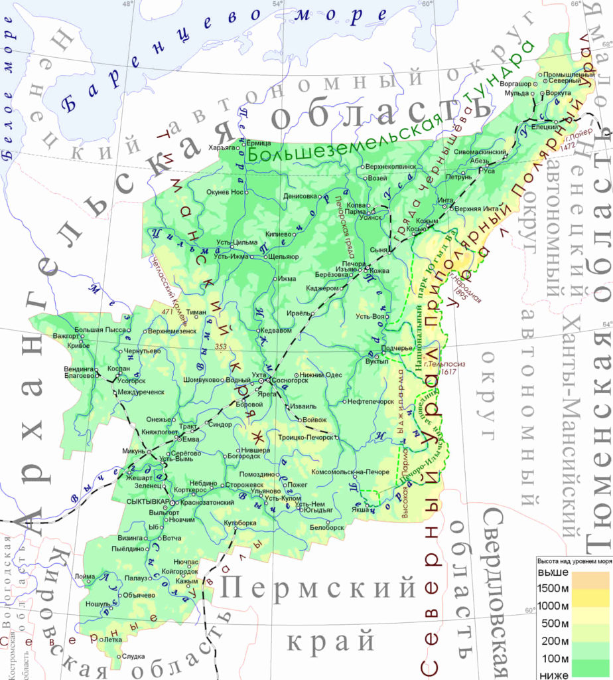

Приложение 5

